1.Зависимая система отопления с запорно-регулирующим клапаном и циркуляционным насосом.
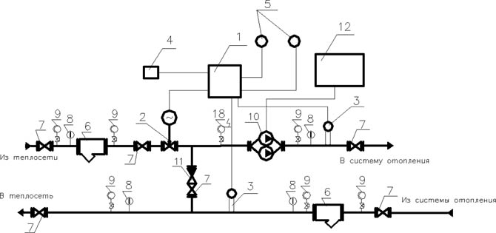
Поз. | Наименование | Кол. | Описание
1 | Регулятор темпиратуры РТ 2010 | 1 | Описание
2 | Клапан Запорно - Регулирующий | 1 | Описание
3 | Датчик температуры теплоносителя | 2 | Описание
4 | Датчик температуры наружного воздуха | 1 | Описание
5 | Датчик температуры воздуха внутри помещения | 2 | Описание
6 | Фильтр магнитный фланцевый | 2 | Описание
7 | Кран шаровый 11с67п | 6 | Описание
8 | Термометр | 4
9 | Манометр | 6
10 | Насос циркуляционный сдвоенный IMP PUMPS | 1 | Описание
11 | Клапан обратный межфланцевый | 1 | Описание
12 | Щкафы управления ТШУ | 1 | Описание
18 | Манометр ЭКМ | 1
ОПИСАНИЕ СХЕМЫ: Схема используется при подаче перегретого теплоносителя от теплоисточника при недостаточном для элеваторного смешения перепаде давления между подающим и обратным трубопроводами: менее 0,06 МПа.

В схеме предусмотрено:
- автоматическое переключение между основным и резервным насосом;
- возможность введения гибкого графика регулирования температуры воздуха в помещениях с учётом ночного времени, выходных и праздничных дней на весь отопительный сезон;
- обязательный контроль температуры обратного теплоносителя;
- поддержание температурного графика.

ПРИНЦИП ДЕЙСТВИЯ: Регулирование температуры системы отопления происходит путем изменения пропускной способности клапана и подмешивания сетевой воды при помощи циркуляционного насоса, установленного на прямом трубопроводе системы отопления. В процессе работы контроллер периодически опрашивает датчики температуры теплоносителя, датчик воздуха внутри помещения (если он есть) и датчик наружного воздуха, обрабатывает полученную информацию и формирует выходные управляющие сигналы, дающие команду исполнительному механизму на открытие или закрытие. Управляющее воздействие от контроллера изменяет величину открытия проходного сечения регулирующего клапана. При отсутствии датчика воздуха внутри помещения главным приоритетом регулирования является поддержание температурного графика.

